 | 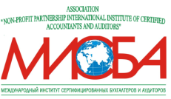 | 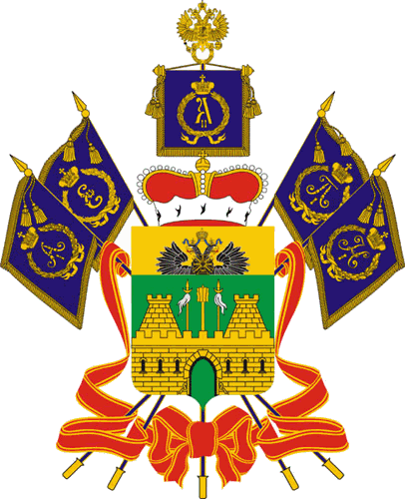 | 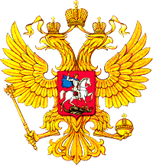 | 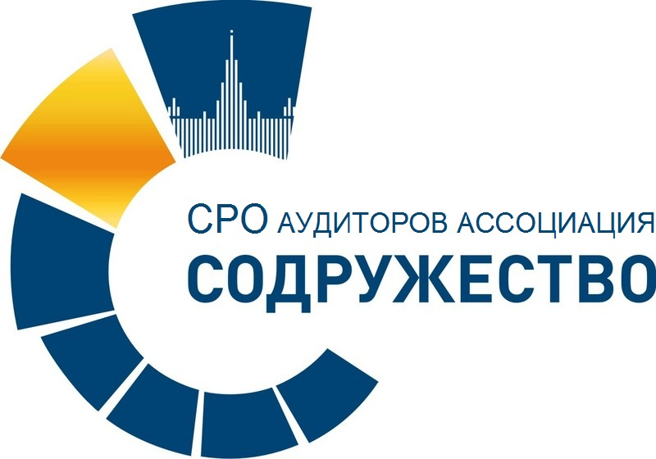 | 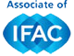
Ассоциация «Некоммерческое партнерство
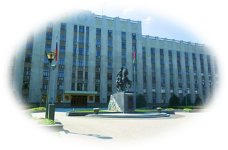
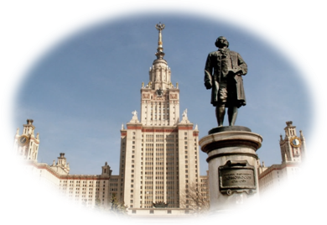
Международный институт сертифицированных бухгалтеров и аудиторов»
Администрация Краснодарского края
СРО аудиторов Ассоциация «Содружество»
XXV ЮБИЛЕЙНАЯ МЕЖДУНАРОДНАЯ
НАУЧНО-ПРАКТИЧЕСКАЯ
КОНФЕРЕНЦИЯ

«Аудит, бухгалтерский учет,
финансовый контроль (надзор), налогообложение:
актуальные вопросы, новые возможности и решения
в эпоху цифровизации и IT-технологий»

 | 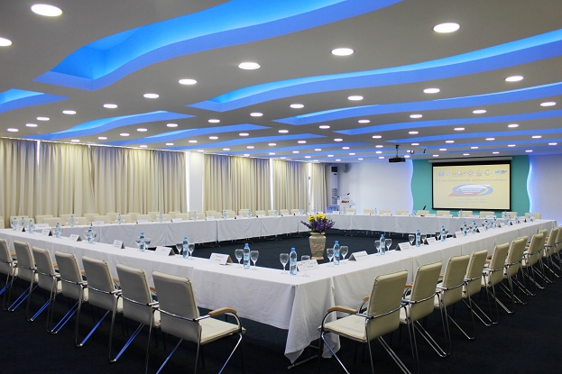  10-14  октября 2025 г.  Sochi,  Zhemchuzhina  Hotel Complex | Девиз конференции:  «Доверие к российским преобразованиям -  основополагающее в профессиональной деятельности»
 |  | Конференция ориентирована:  - на руководителей и представителей исполнительных, законодательных, контроль- ных и надзорных органов власти, муници-пальных образований, банковского сектора;  - на предприятия различных форм собственности, финансовые, консалтин-говые компании, аудиторские организа-ции, бухгалтеров, финансистов, налоговых консультантов, оценщиков, преподавателей Вузов, специалистов в области МСФО, МСА, финансового учета и отчетности, внутреннего контроля. |  | При участии:  Министерства финансов, Банка России, Министерства экономического развития, Министерства науки и высшего образова-ния, Государственной Думы, Счетной палаты, Федерального казначейства, Росфинмони-торинга, Федеральной налоговой службы, администрации Краснодарского края, представителей федеральных, региональных и контрольных органов власти, представи-телей международных и российских профессиональных объединений.

Цель и задачи проведения конференции: создать пространство для диалога власти, профессионального сообщества и науки; обсудить с зарубежными коллегами основные достижения, сложившиеся тенденции, определение стратегии развития контрольной, надзорной и аудиторской деятельности, цифровых технологий, применение национальных и международных стандартов, совершенствование системы бухгалтерского учета, аудита, налогообложения, финансового контроля (надзора), банковского сектора, взаимодействие органов и структур государственной власти с профессиональными и предпринимательскими сообществами, представителями высшей школы, направленное на успешную реализацию национальных программ социально-экономического преобразования Российской Федерации в эпоху цифровизации и IT-технологий.

Наша конференция – место встречи профессионалов, свободная трибуна для открытых выступлений, дискуссий и диалога.

Работа пленарной сессии, панельных и дискуссионных площадок, круглых столов конференции освещается федеральными и специализированными средствами массовой информации.
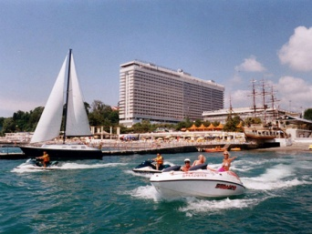 | Главный партнер конференции –  Саморегулируемая организация аудиторов Ассоциация «Содружество»    Главный информационный спонсор конференции –  международный научно-практический
Более подробная информация будет размещена на сайте www.misba.ru в ближайшее время.
По вопросам участия можно обращаться по тел/факс: (8-861)232-66-37, 232-60-37 или
по электронной почте: info@misba.ru

